BÀI 7 – Quản Lý Nhân Sự

Câu 1. Các Class, thuộc tính, phương thức
Quy ước: id = thuộc tính định danh (khoá chính).
# | Class | Thuộc tính | Phương thức
1 | PhongBan | maPB {id}, tenPB, moTa | them(), capNhat(), xoa(), dsNhanVien()
2 | ChucVu | maCV {id}, tenCV, phuCapMacDinh | them(), capNhat(), xoa()
3 | NhanVien | maNV {id}, hoTen, ngaySinh, gioiTinh, cccd, diaChi, sdt, email, trangThai (ThuViec/ChinhThuc/NghiViec), maPB | them(), capNhat(), chuyenChinhThuc(), xemLichSuQuyetDinh()
4 | QuyetDinh (lớp cha, trừu tượng) | soQD {id}, loaiQD, ngayKy, nguoiKy, noiDung | lap(), ky(), huy()
5 | QDTuyenDung (kế thừa QuyetDinh) | maNV, maPB, ngayBDThuViec, soThangThuViec, luongThuViec, dieuKhoanBenA, dieuKhoanBenB | tinhNgayKetThucThuViec(), inQuyetDinh()
6 | QDChucVu | maNV, maCV, phuCapChucVu, ngayHieuLuc | boNhiem(), tinhPhuCap()
7 | QDLuong | maNV, luongCoBan, phuCapLuong, phuCapDocHai, ngayHieuLuc | tangLuong(), layLuongHienHanh(thang)
8 | QDKhenThuong | doiTuong (CaNhan/PhongBan), maNV?, maPB?, loaiThuong (ThanhTich/NgayLe/CuoiNam/Luong13), soTien, lyDo | lap(), kiemTraDoiTuong(), taoPhieuChi()
9 | QDKyLuat | doiTuong, maNV?, maPB?, hinhThuc, soTienPhat, lyDo | lap(), taoPhieuThu()
10 | HopDong | soHD {id}, maNV, soQDTuyenDung, loaiHD (DaiHan/NganHan), ngayKy, ngayBD, ngayKT | ky(), giaHan(), kiemTraHieuLuc(), laDaiHan()
11 | HoSoBaoHiem | maBH {id}, maNV, soHD, soSoBHXH, soTheBHYT, tyLeBHXH, tyLeBHYT, ngayBD | lap(), tinhMucDong(luongDong)
12 | CaLamViec | maCa {id}, tenCa, gioBD, gioKT, soGio | them(), capNhat()
13 | KeHoachTuan | maKH {id}, maPB, tuNgay, denNgay, nguoiLap | lap(), guiBanChamCong()
14 | ChiTietKeHoach | maKH + maNV + ngay {id}, maCa, coPhuTroi | phanCong()
15 | BangChamCong | maBCC {id}, thang, nam, nguoiLap | lap(), tongHopNgayCong(maNV)
16 | ChiTietChamCong | maBCC + maNV + ngay {id}, maCa, trangThai, soGio | cham()
17 | PhieuPhuTroi | soPhieu {id}, ngayPhuTroi, soGio, hinhThuc (TangCa/NgayLe/NgayNghi), heSo = 1.5, nguoiLap | lap(), tinhGioQuyDoi()
18 | ChiTietPhuTroi | soPhieu + maNV {id}, soGio | them()
19 | BangLuong | maBL {id}, thang, nam, ngayLap, nguoiLap | tinh(), xuat()
20 | ChiTietBangLuong | maBL + maNV {id}, luongCB, phuCapCV, phuCapLuong, phuCapDocHai, ngayCong, tienPhuTroi, truBHXH, truBHYT, truPhat, thucLinh | tinhThucLinh()
21 | PhieuChiKhenThuong | soPhieuChi {id}, soQD, ngayChi, soTien, nguoiLap | lap(), in()
22 | PhieuThuNopPhat | soPhieuThu {id}, soQD, ngayThu, soTien, hinhThucNop (TienMat/TruLuong), maNV, thangTru, namTru | lap(), in()

Câu 2. Liên kết giữa các Class (Class Diagram)
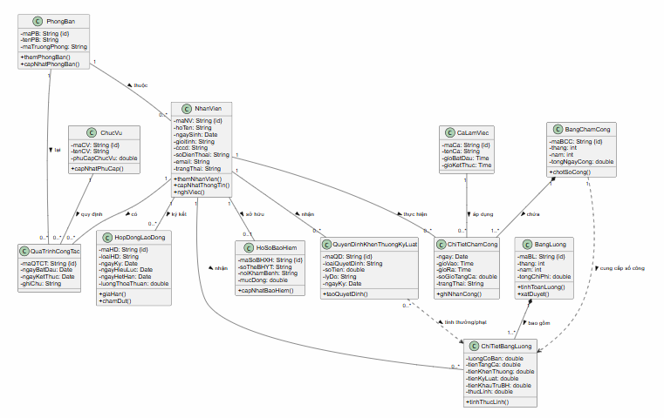

Câu 3. Actor và Use Case tổng quát
Actor
Actor | Vai trò
Giám đốc | Ký mọi quyết định, hợp đồng, quyết định khen thưởng (lễ, cuối năm, tháng 13)
Cán bộ nhân sự | Hồ sơ nhân viên, lập quyết định, hợp đồng, bảo hiểm
Trưởng phòng/ban/phân xưởng | Lập kế hoạch tuần, đề xuất tuyển dụng, đánh giá thử việc, đề xuất khen thưởng/kỷ luật
Ban chấm công | Chấm công, lập phiếu phụ trội
Kế toán | Tính lương, lập phiếu chi / phiếu thu
Nhân viên | Xem phiếu lương, chấm công của mình
Use Case tổng quát
Nhóm | Use Case | Actor chính
Danh mục | Quản lý nhân viên / phòng ban / chức vụ / ca làm việc | Cán bộ nhân sự
Tuyển dụng | Quản lý quyết định tuyển dụng (thử việc) | Cán bộ NS, Giám đốc
Hợp đồng | Quản lý hợp đồng lao động | Cán bộ NS, Giám đốc
Hợp đồng | Quản lý hồ sơ BHYT/BHXH | Cán bộ NS
Quyết định | Quản lý quyết định chức vụ / quyết định lương | Cán bộ NS, Giám đốc
Làm việc | Lập kế hoạch tuần (phân ca, kế hoạch phụ trội) | Trưởng phòng
Làm việc | Chấm công | Ban chấm công
Làm việc | Quản lý phiếu phụ trội | Ban chấm công
Lương | Tính bảng lương hằng tháng | Kế toán
Lương | Xem phiếu lương | Nhân viên
Thưởng phạt | Quản lý quyết định khen thưởng + phiếu chi | Giám đốc, Kế toán
Thưởng phạt | Quản lý quyết định kỷ luật + phiếu thu nộp phạt | Giám đốc, Kế toán
Báo cáo | Thống kê / báo cáo nhân sự | Giám đốc, Cán bộ NS
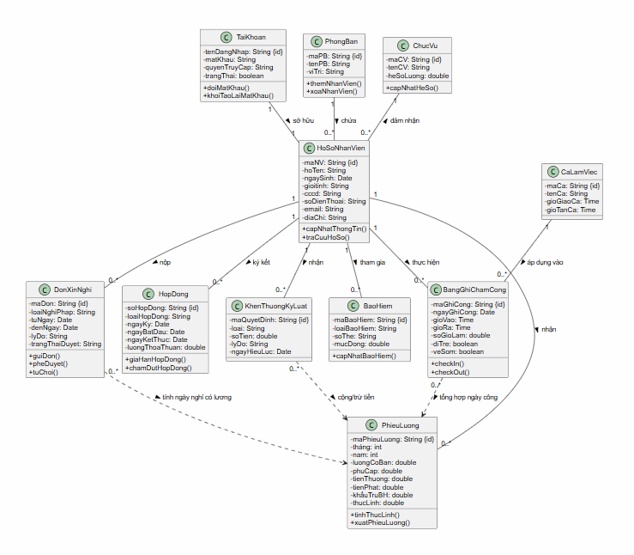

Câu 4. Use Case phân rã: từ nhận thử việc => ký hợp đồng chính thức
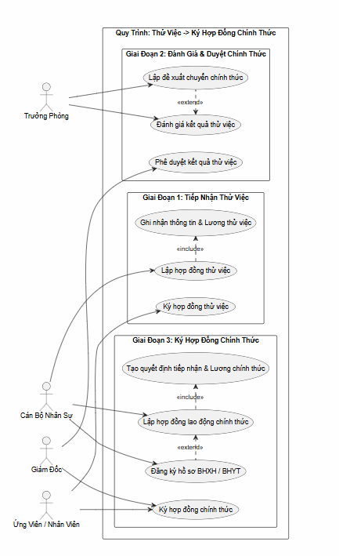

Câu 5. Activity Diagram
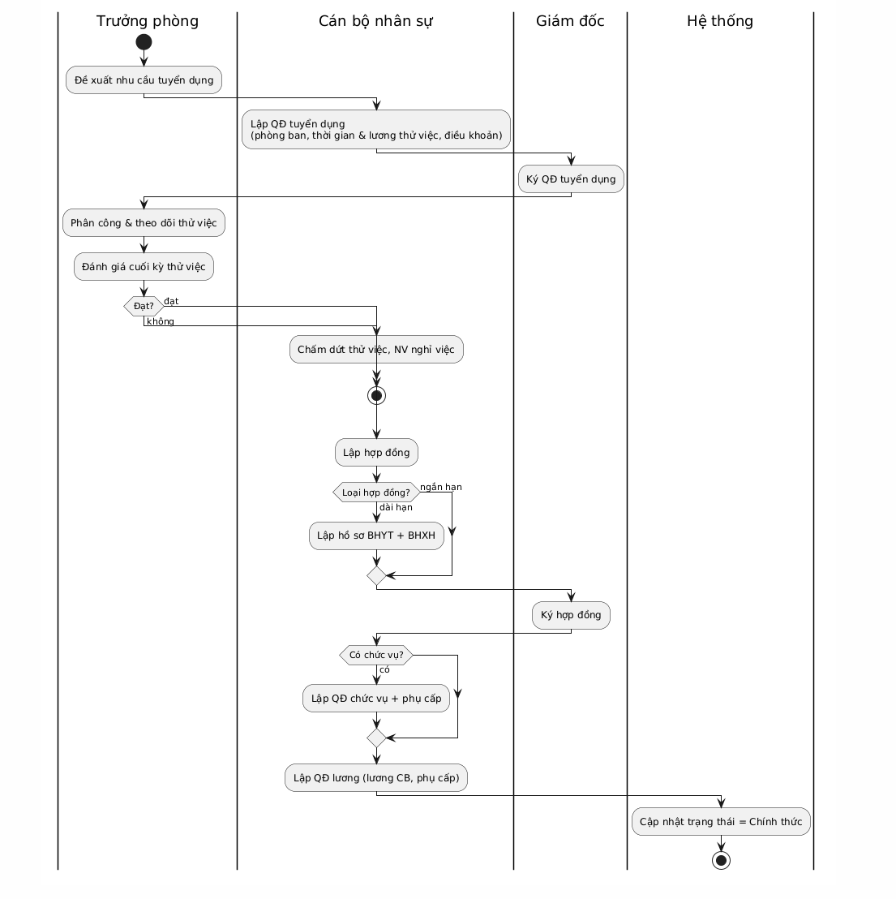

Câu 6. Sequence Diagram: lập quyết định khen thưởng
